# **크롤링 보고서: 디데이의원(부산)**

|  |  |
| --- | --- |
| **항목** | **결과** |
| 병원명 | 디데이의원(부산) (중) |
| URL | https://dday.clinic |
| 위치 불일치 | DB="부산" → 주소="중" (부산광역시 중구 구덕로34번길 4, 2층 201호 (뉴 남포빌딩) 디데이의원) |
| 실행 버전 | v5.5 |
| 실행 일시 | 2026-02-26 10:39 |
| 소요 시간 | 15분 13초 |
| 최종 판정 | PASS |

## **핵심 수치**

|  |  |  |
| --- | --- | --- |
| **카테고리** | **추출 건수** | **판정** |
| 의사 | 4명 | 양호 |
| 학술활동 | 1건 | 양호 |
| 의료기기 | 30종 (장비22+주사8) | 양호 |
| 시술 | 25개 | 양호 |
| 가격 확보율 | 0/25 | 미흡 |
| 이벤트 | 3건 | 양호 |
| 컨택 포인트 | 이메일:Y 전화:Y SNS:3 | 양호 |

디데이의원(부산) — 의사 4명, 의료기기 30종(장비22+주사8), 시술 25개 추출. TORR RF 보유. 가격 0건 확보.

## **의사**

|  |  |  |  |  |
| --- | --- | --- | --- | --- |
| **이름** | **직책** | **전문분야** | **이름검증** | **추출근거** |
| 서정효 | 대표원장 | - | ocr_only | OCR |
| 여진영 | 원장 | - | ocr_only | OCR |
| 김혜림 | 원장 | - | ocr_only | OCR |
| 임서준 | 원장 | - | ocr_only | OCR |

## **의료기기 (30종)**

**장비 (device) — 22종**

|  |  |  |  |  |  |
| --- | --- | --- | --- | --- | --- |
| **#** | **장비명** | **제조사** | **분류** | **추출근거** | **관련시술** |
| 1 | Thermage FLX | - | RF_TIGHTENING | text | - |
| 2 | Thermage | - | RF_TIGHTENING | text | - |
| 3 | Ulthera | - | HIFU | text | - |
| 4 | Oligio | - | RF_TIGHTENING | text | - |
| 5 | Shurink Universe | - | HIFU | text | - |
| 6 | InMode | - | RF_TIGHTENING | text | - |
| 7 | Volnewmer | - | RF_TIGHTENING | text | - |
| 8 | Sofwave | - | HIFU | text | - |
| 9 | LDM | - | IPL | text | - |
| 10 | Potenza | - | RF_MICRONEEDLE | text | - |
| 11 | RevLite | - | LASER | text | - |
| 12 | ExcelV | - | LASER | text | - |
| 13 | Fraxel | - | LASER | text | - |
| 14 | CO2 Laser | - | LASER | text | - |
| 15 | PicoLo | - | LASER | text | - |
| 16 | Agnes | - | RF_MICRONEEDLE | text | - |
| 17 | Hyaju | - | INJECTOR | text | - |
| 18 | Airnox | - | other_device | text | - |
| 19 | AquaPeel | - | other_device | text | - |
| 20 | MTS | - | other_device | text | - |
| 21 | LED | - | other_device | text | - |
| 22 | O2Derm | - | other_device | text | - |

**주사제 (injectable) — 8종**

|  |  |  |  |  |  |
| --- | --- | --- | --- | --- | --- |
| **#** | **장비명** | **제조사** | **분류** | **추출근거** | **관련시술** |
| 1 | Rejuran | - | booster | text | - |
| 2 | Botox | - | botox | text | - |
| 3 | Juvelook | - | booster | text | - |
| 4 | Lipolytic Injection | - | lipolytic | text | - |
| 5 | Exosome | - | booster | text | - |
| 6 | Hyaluronic Acid | - | booster | text | - |
| 7 | Filler | - | filler | text | - |
| 8 | PDO Thread | - | thread | text | - |

## **TORR RF 보유 분석**

**보유 여부: 보유 확인**

감지 신뢰도: MEDIUM

**감지 근거:**

- "mpr" [page_text]

보유 제품: TORR RF

영업 전략: 기존 사용자 → 추가 팁/소모품/업그레이드 제안

## **시술 전체 (25개)**

|  |  |  |  |
| --- | --- | --- | --- |
| **#** | **시술명** | **가격** | **비고** |
| 1 | 피코토닝 | - | 원문: 9,900원 |
| 2 | 올리지오 100샷 | - | 원문: 99,000원 |
| 3 | 울쎄라 300샷 | - | 원문: 750,000원 |
| 4 | 리쥬란힐러 2cc | - | 원문: 189,000원 |
| 5 | 얼굴전체 스킨보톡스 | - | 원문: 39,000원 |
| 6 | 쥬베룩 2cc | - | 원문: 169,000원 |
| 7 | [D-NPL] 지방분해주사 100cc | - | 원문: 79,000원 |
| 8 | 아쿠아필 | - | 원문: 7,900원 |
| 9 | FLEX 리프팅 | - | - |
| 10 | 실리프팅 | - | - |
| 11 | 물광주사 | - | - |
| 12 | 필러 | - | - |
| 13 | 보톡스 | - | - |
| 14 | 여드름/흉터 치료 | - | - |
| 15 | 기미/색소 치료 | - | - |
| 16 | 홍조/모세혈관치료 | - | - |
| 17 | 엑소좀 | - | - |
| 18 | 리쥬란 | - | - |
| 19 | 모공/탄력 치료 | - | - |
| 20 | 디데이핏(바디) | - | - |
| 21 | 바디보톡스 | - | - |
| 22 | 일반진단서 | - | 원문: 10,000 |
| 23 | 진료확인서 | - | 원문: 3,000 |
| 24 | 진료기록 사본 (1~5매) | - | 원문: 1,000 |
| 25 | 진료기록 사본 6매이상 (1매당) | - | 원문: 100 |

## **이벤트 (3건)**

|  |  |  |  |  |
| --- | --- | --- | --- | --- |
| **#** | **이벤트명** | **유형** | **내용** | **출처** |
| 1 | 디데이 GRAND OPENING | 시즌 | 디데이 확장기념 균일가 이벤트를 만나보세요! | text |
| 2 | 체험가 핫딜 EVENT! | 할인 | 부담없이 체험해보세요! | banner |
| 3 | LUCKY BOX DAY! | 기타 | Coming soon | banner |

## **연락처**

|  |  |  |
| --- | --- | --- |
| **채널** | **정보** | **추출근거** |
| 이메일 | support@mprcorp.kr | 기타 |
| 전화 | 051-245-3210 | 대표 |
| 주소 | 부산광역시 중구 구덕로34번길 4, 2층 201호 (뉴 남포빌딩) 디데이의원 | 본문 |
| 카카오톡 | https://kko.to/MOc6RgmT3Q | URL 패턴 |
| 네이버예약 | 없음 | - |
| 네이버플레이스 | https://naver.me/5LuRvya7 | URL 패턴 |
| 인스타그램 | 없음 | - |
| 페이스북 | 없음 | - |
| 유튜브 | https://www.youtube.com/@dr.hyo_beautysecret | URL 패턴 |
| 블로그 | 없음 | - |
| 운영시간 | 평일 am 10:00 ~ pm 20:00, 토 am 10:00 ~ pm 15:00, 일 휴무 | 점심 없음 |

## **영업 인사이트**

**RF 경쟁 장비:**

- RF 경쟁 장비 없음 → 신규 도입 최적

의사진: 4명, 학술활동: 보통

RF/리프팅 가격대: N/A

RF 미보유 + 주사제 8종 → 장비 투자 미진, TORR RF 도입 패키지 제안 효과적

**컨택 전략:**

1순위: 이메일 (support@mprcorp.kr)

2순위: 카카오톡 채널

3순위: 전화 (051-245-3210)

## **v4 대비 변화**

|  |  |  |  |
| --- | --- | --- | --- |
| **항목** | **이전(v4)** | **이번(v5.5)** | **변화** |
| 의사 | 0명 | 4명 | +4 |
| 시술 | 0개 | 25개 | +25 |
| 장비 | 0종 | 30종 | +30 |
| 이벤트 | 0건 | 3건 | +3 |

## **캡처 이미지 (23장)**

[1] https://dday.clinic — playwright_0

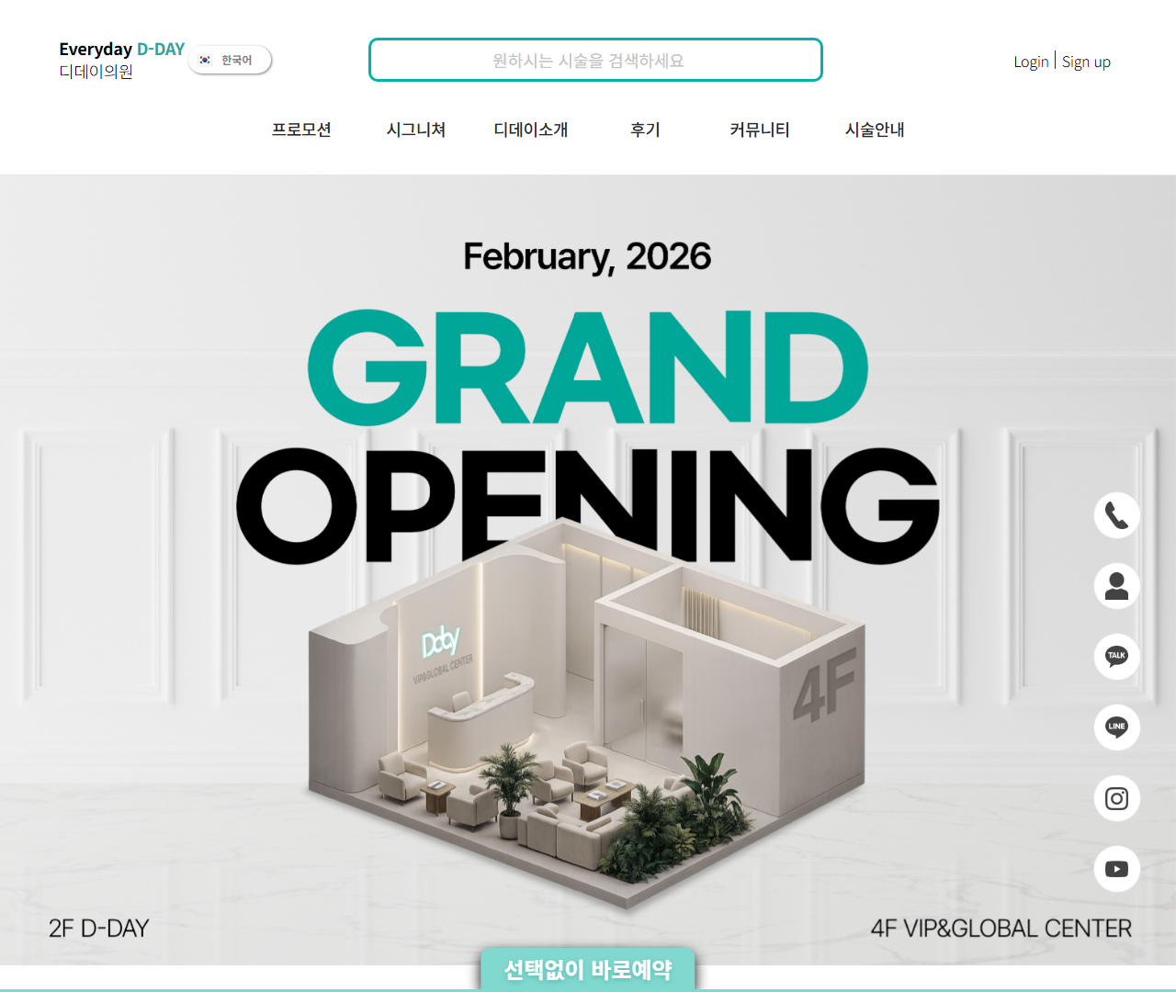

[2] https://dday.clinic — playwright_1

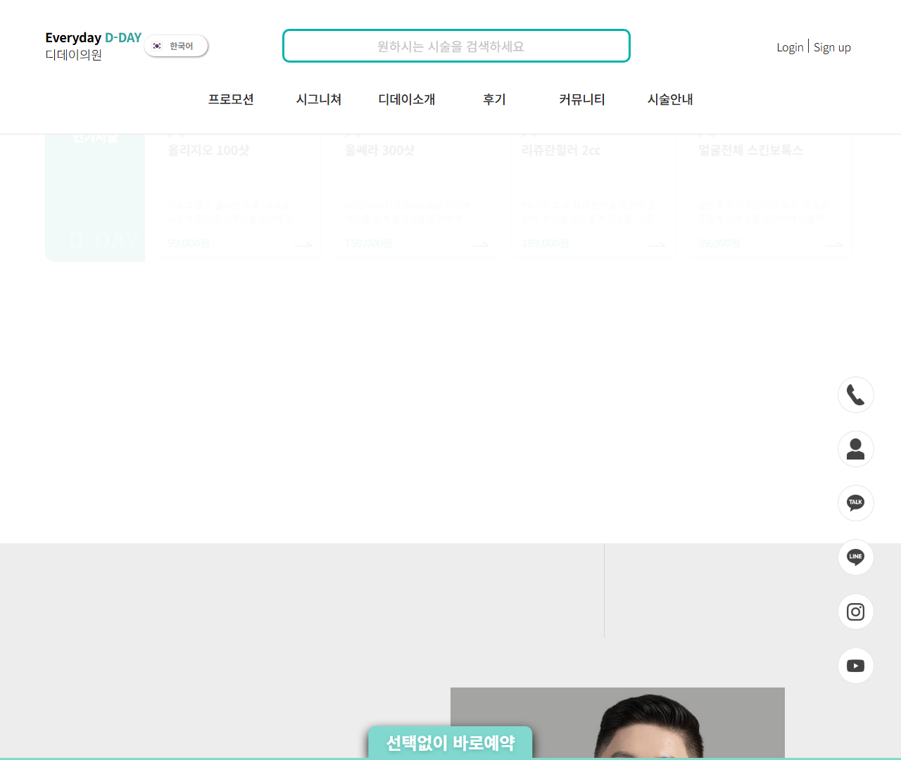

[3] https://dday.clinic — playwright_2

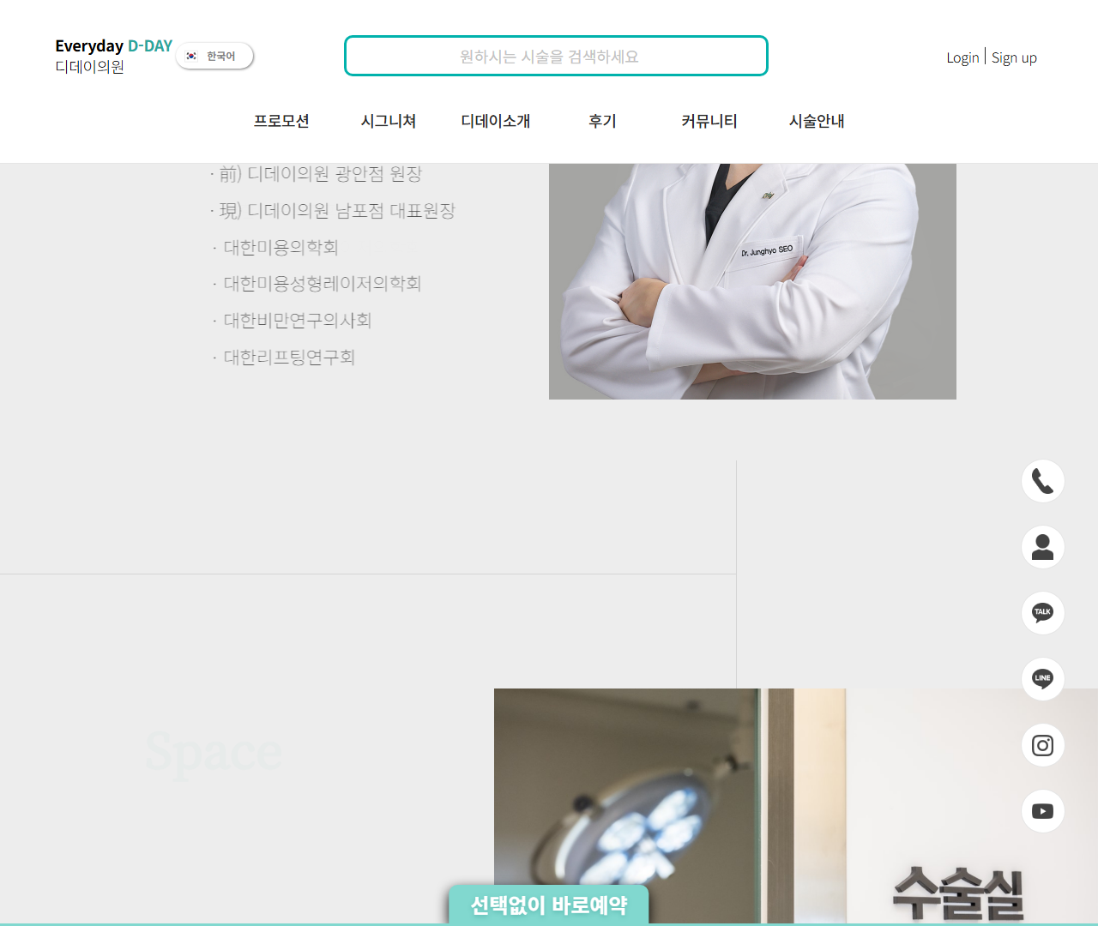

[4] https://dday.clinic — playwright_3

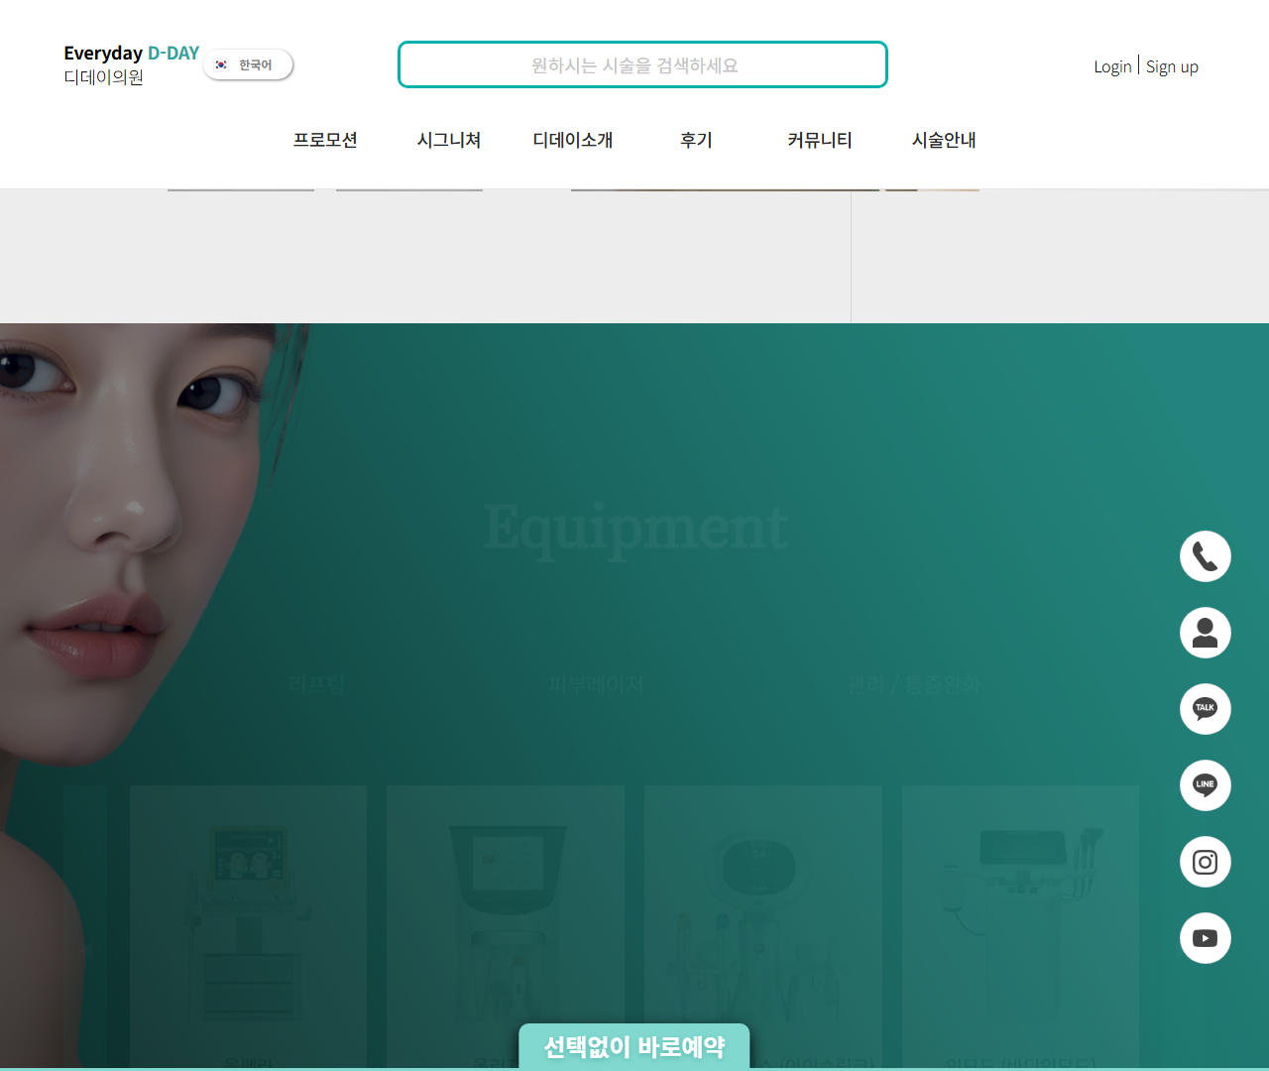

[5] https://dday.clinic — playwright_4

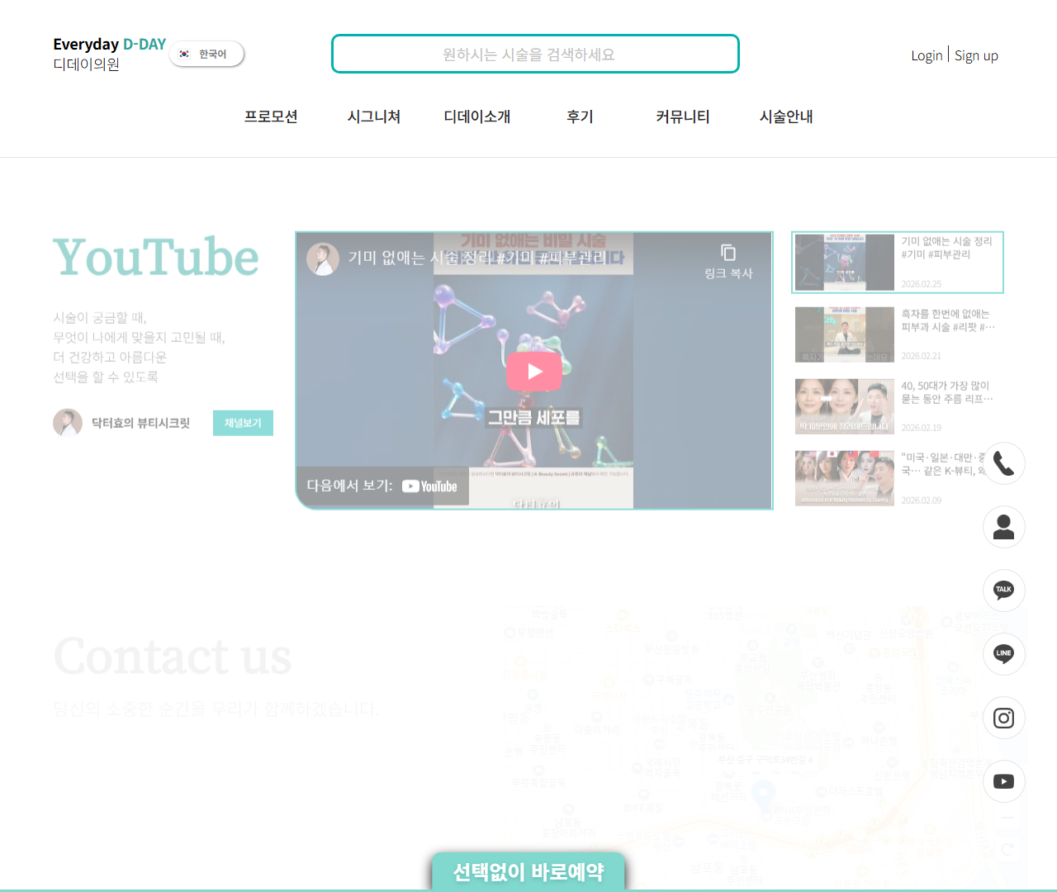

[6] https://dday.clinic — playwright_5

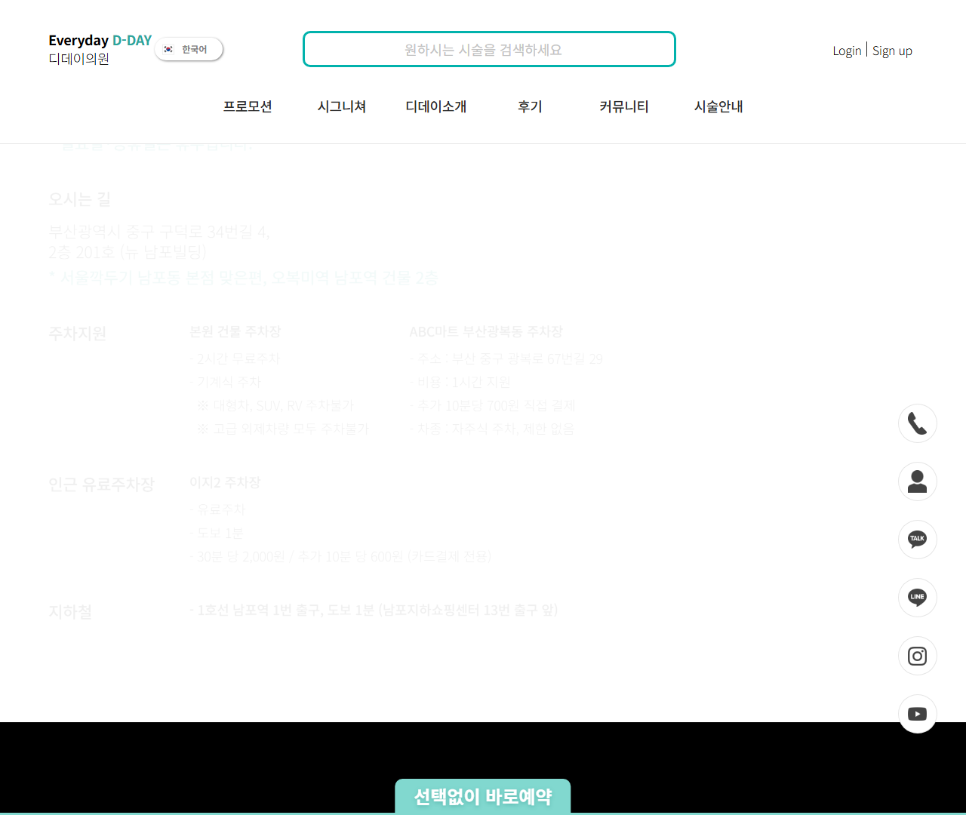

[7] https://dday.clinic — playwright_6

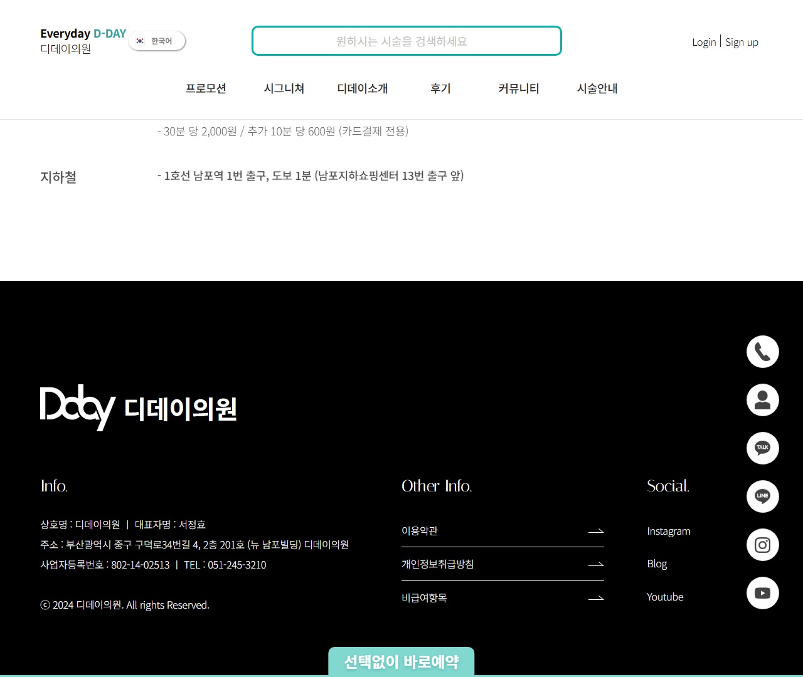

[8] https://dday.clinic/about/doctor — playwright_0

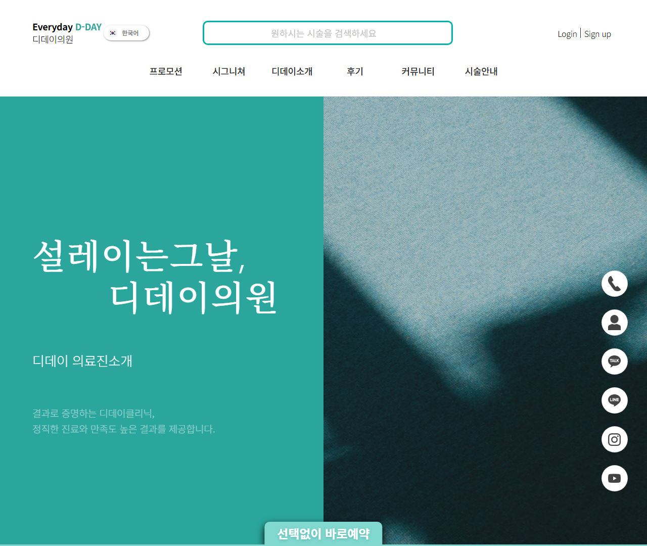

[9] https://dday.clinic/about/doctor — playwright_1

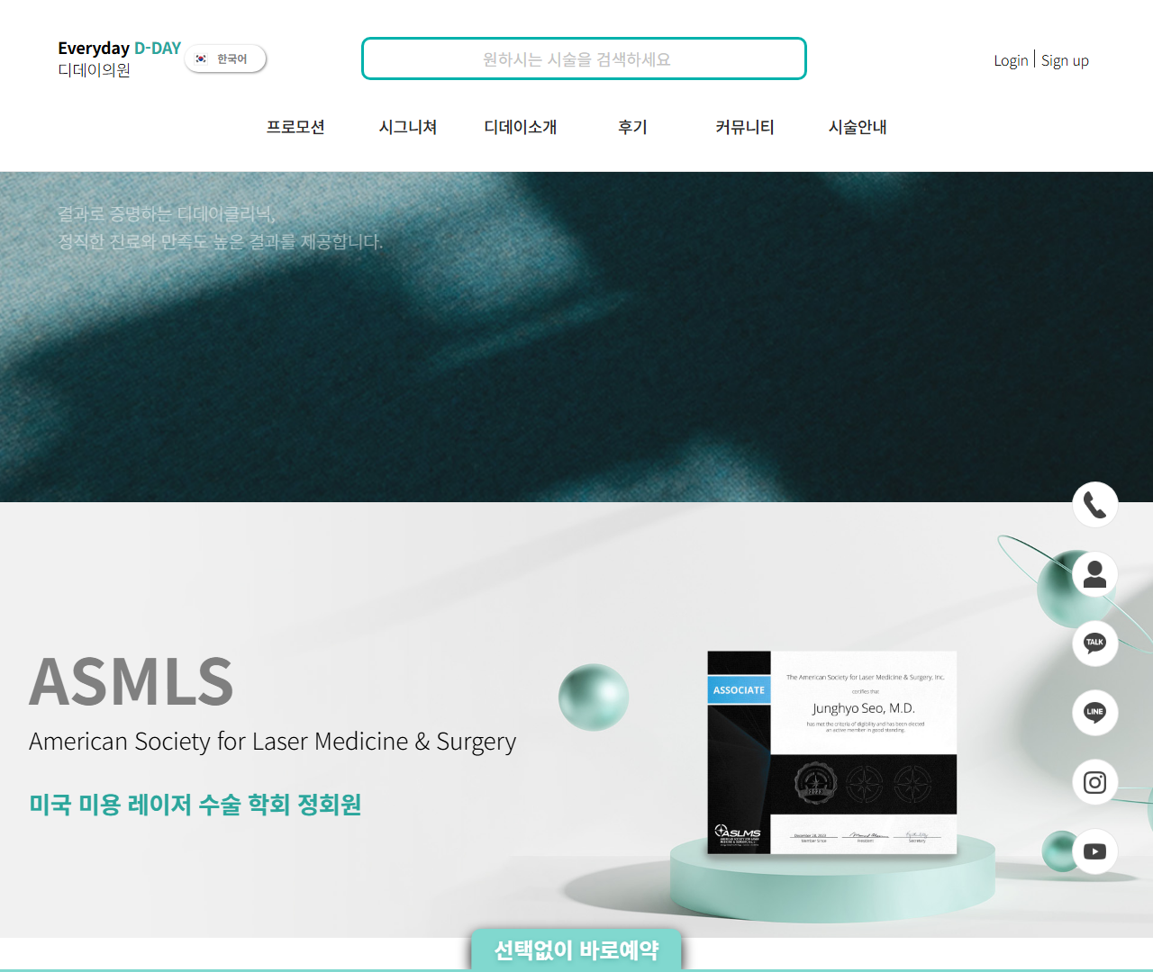

[10] https://dday.clinic/about/doctor — playwright_2

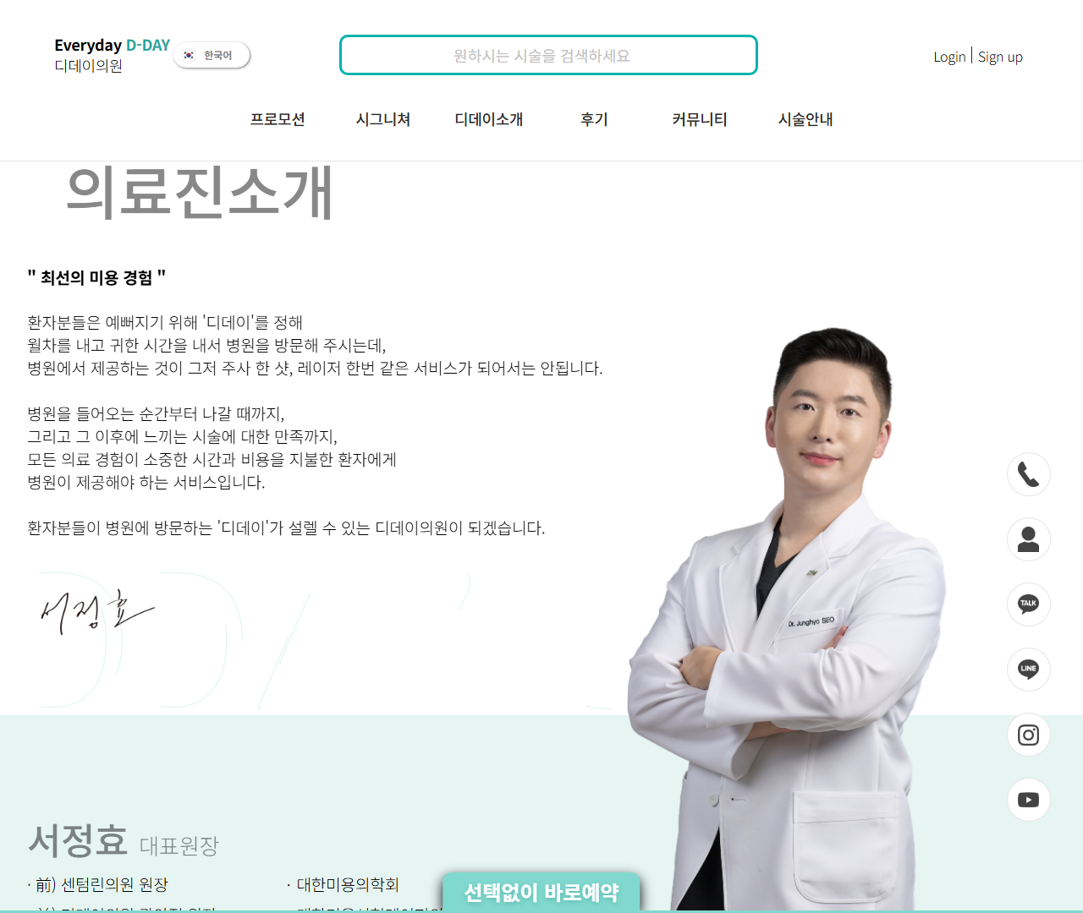

[11] https://dday.clinic/about/doctor — playwright_3

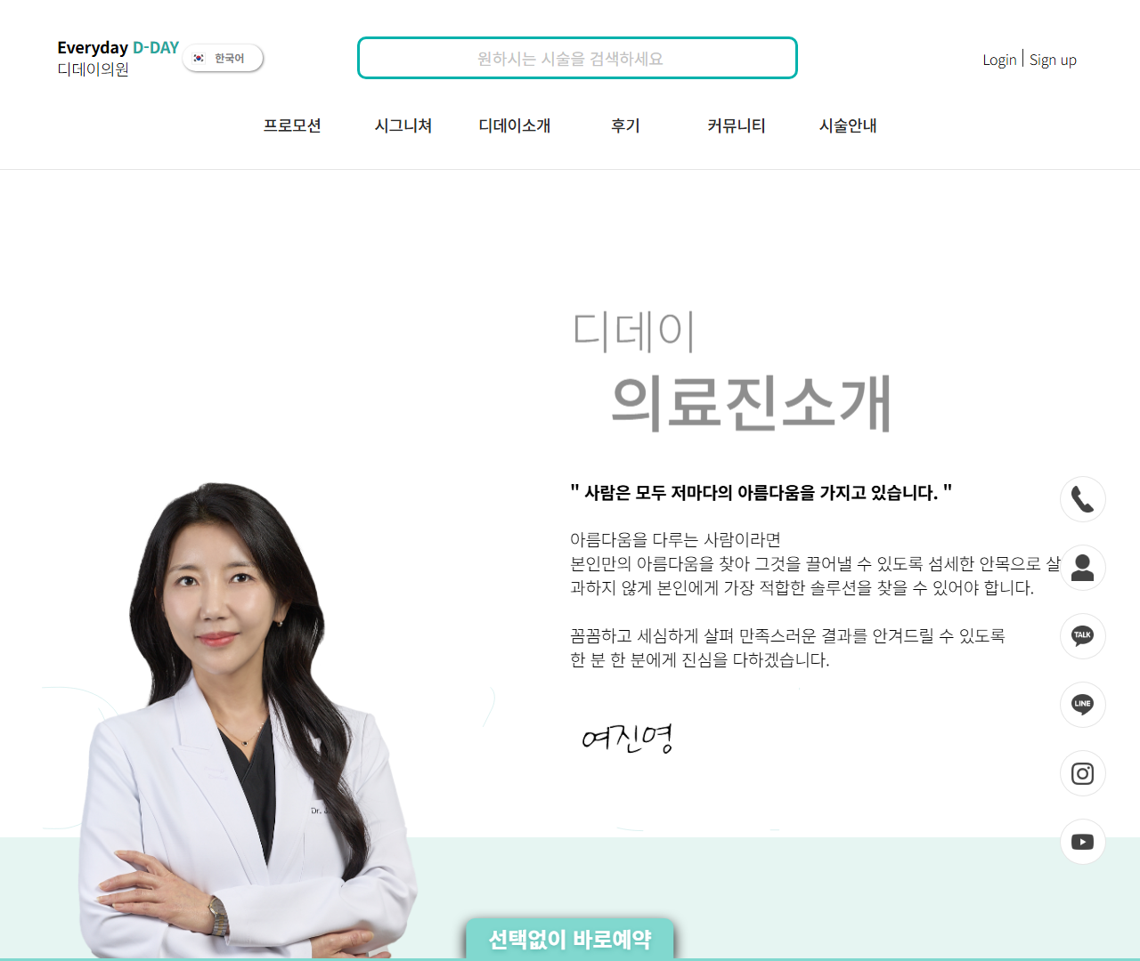

[12] https://dday.clinic/about/doctor — playwright_4

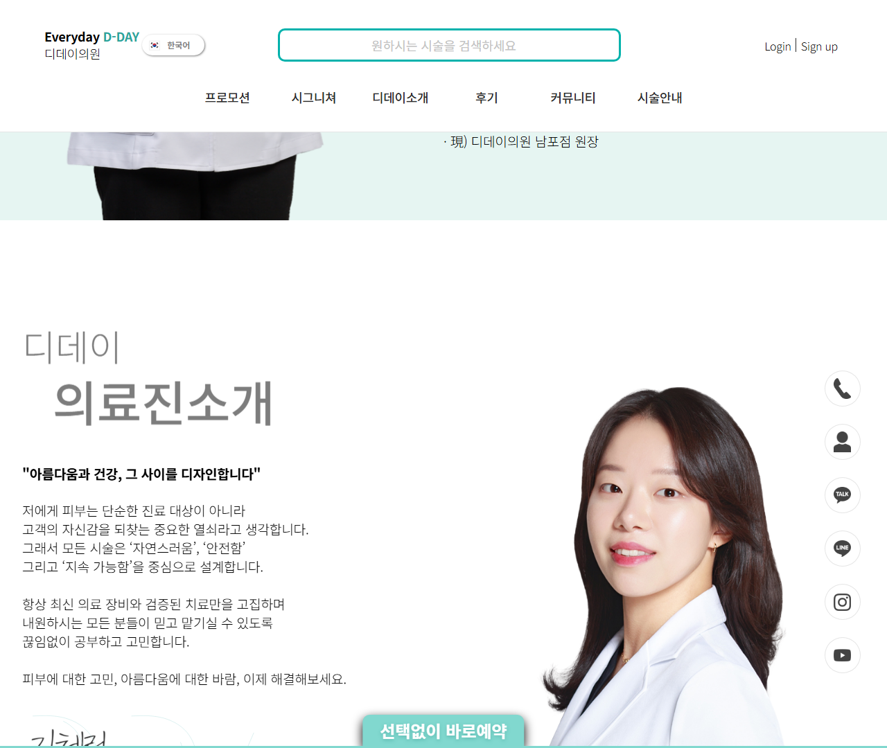

[13] https://dday.clinic/about/doctor — playwright_5

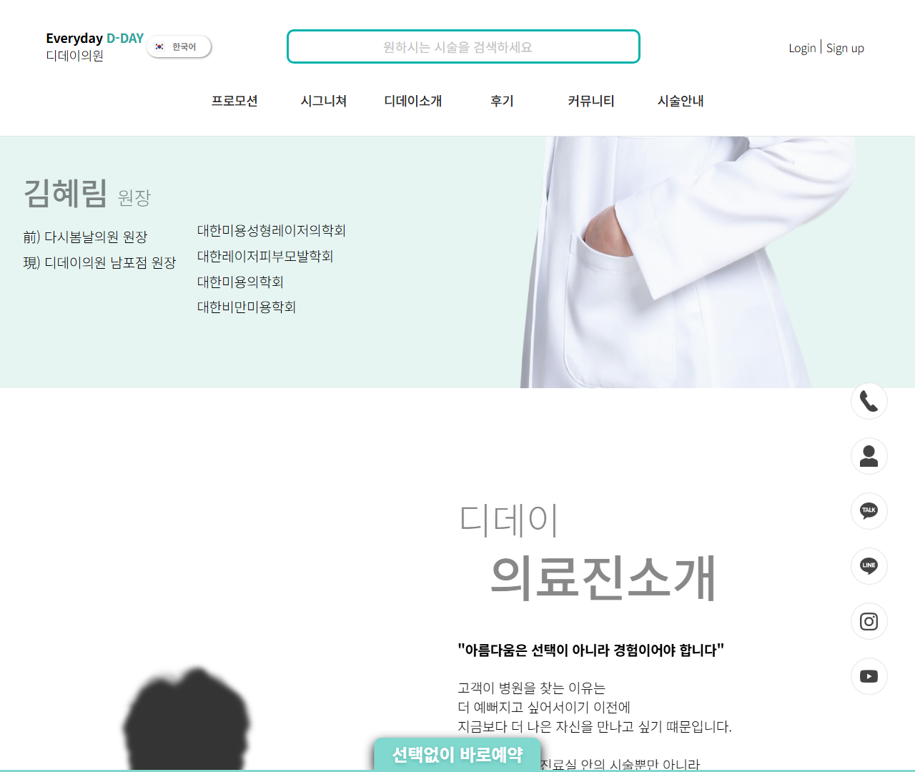

[14] https://dday.clinic/about/doctor — playwright_6

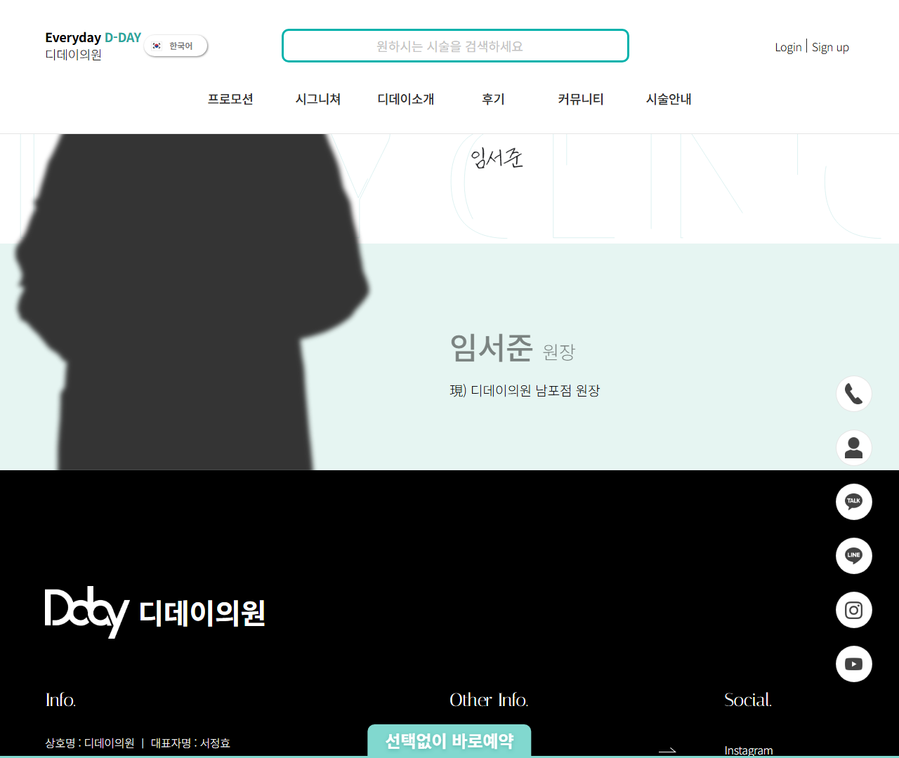

[15] https://dday.clinic/about/doctor — playwright_7

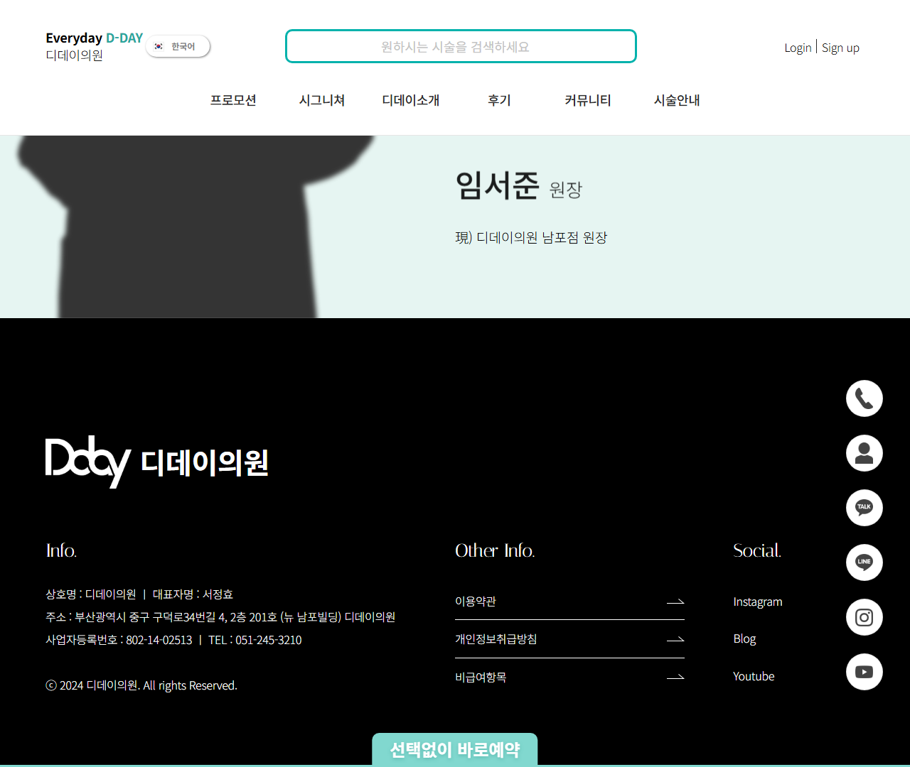

[16] https://dday.clinic/bbs/register.php — playwright_0

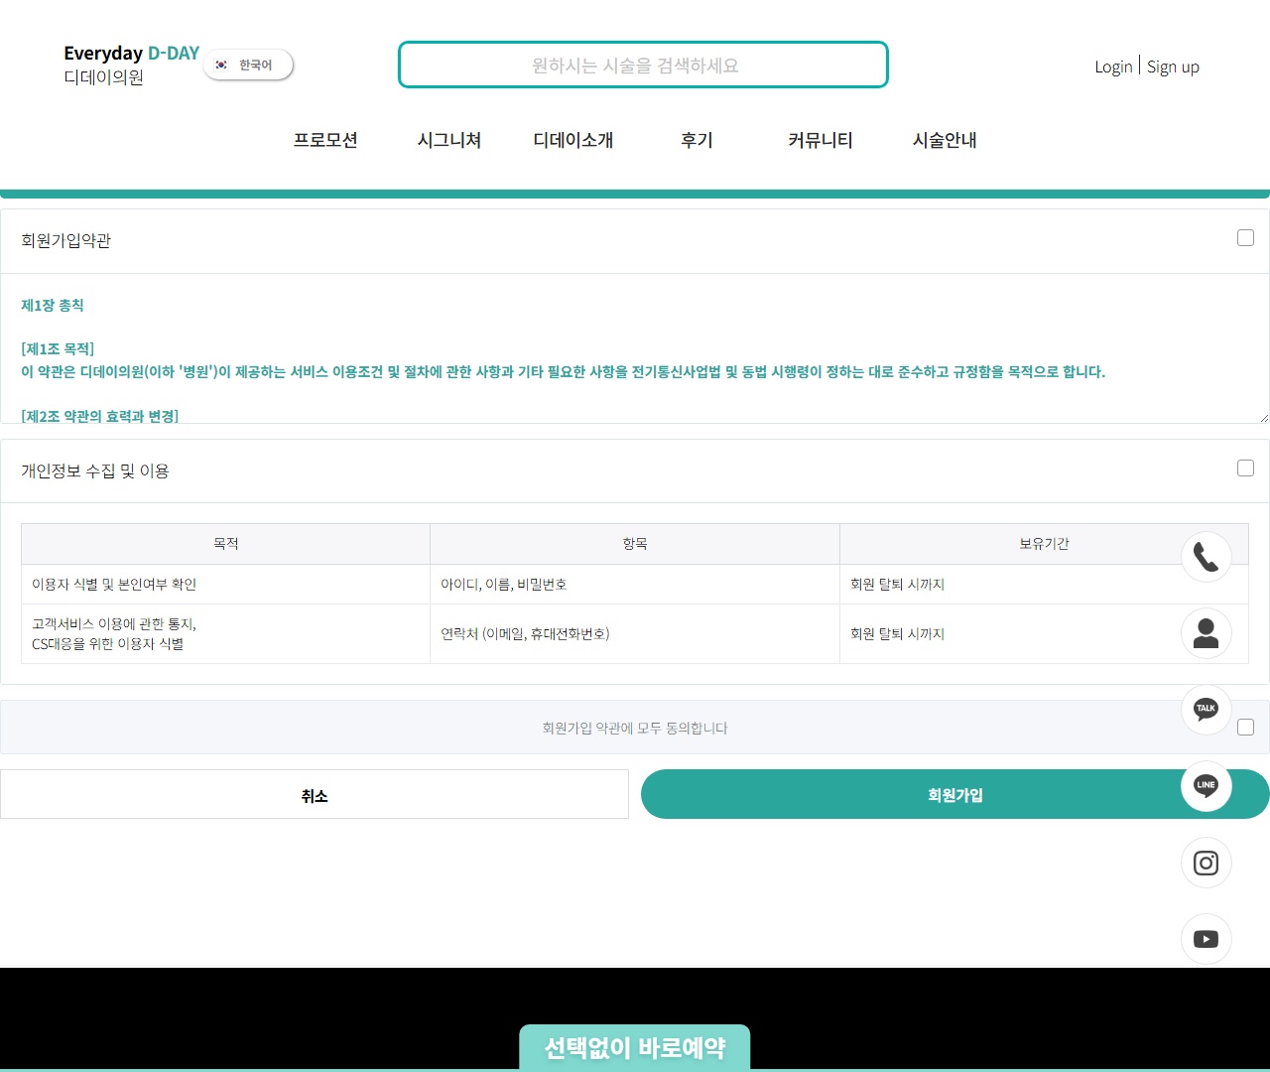

[17] https://dday.clinic/bbs/register.php — playwright_1

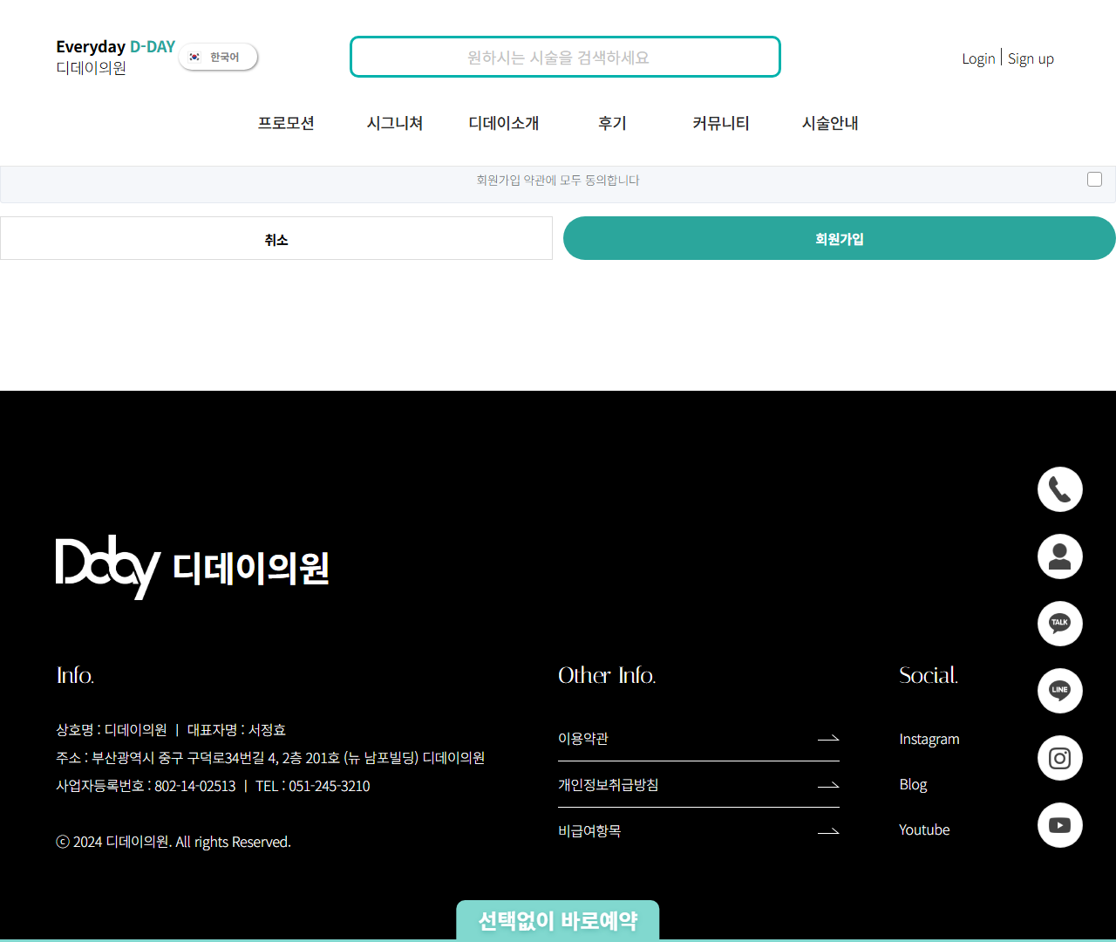

[18] https://dday.clinic/about/VIPlounge — playwright_0

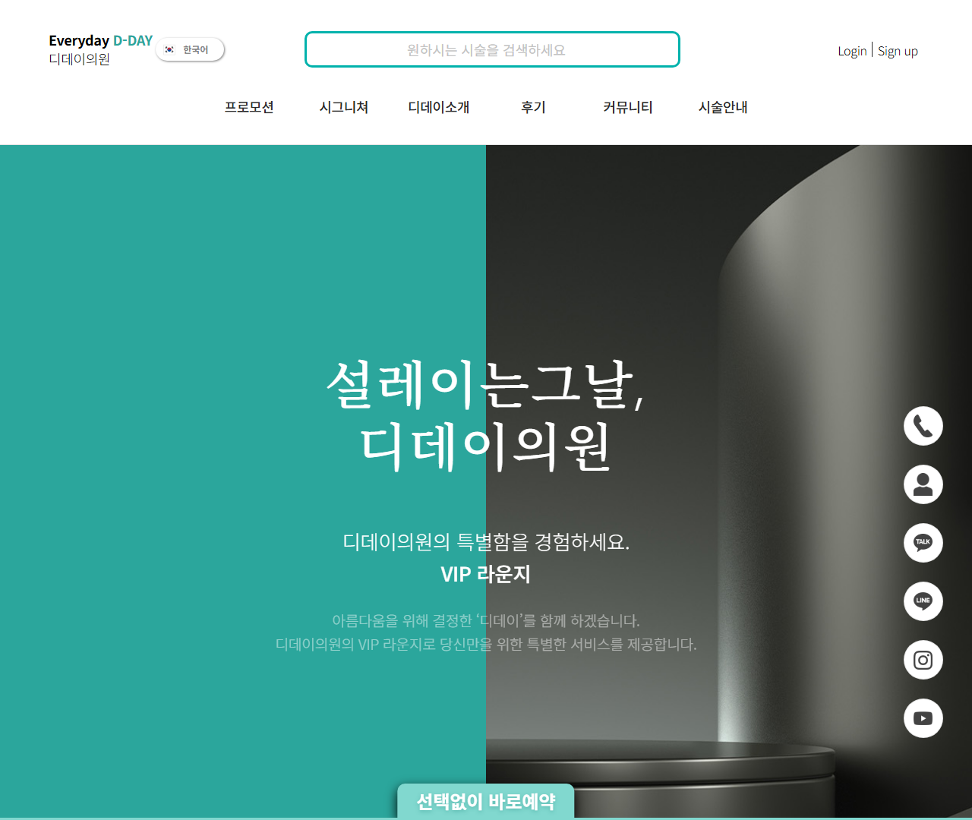

[19] https://dday.clinic/about/VIPlounge — playwright_1

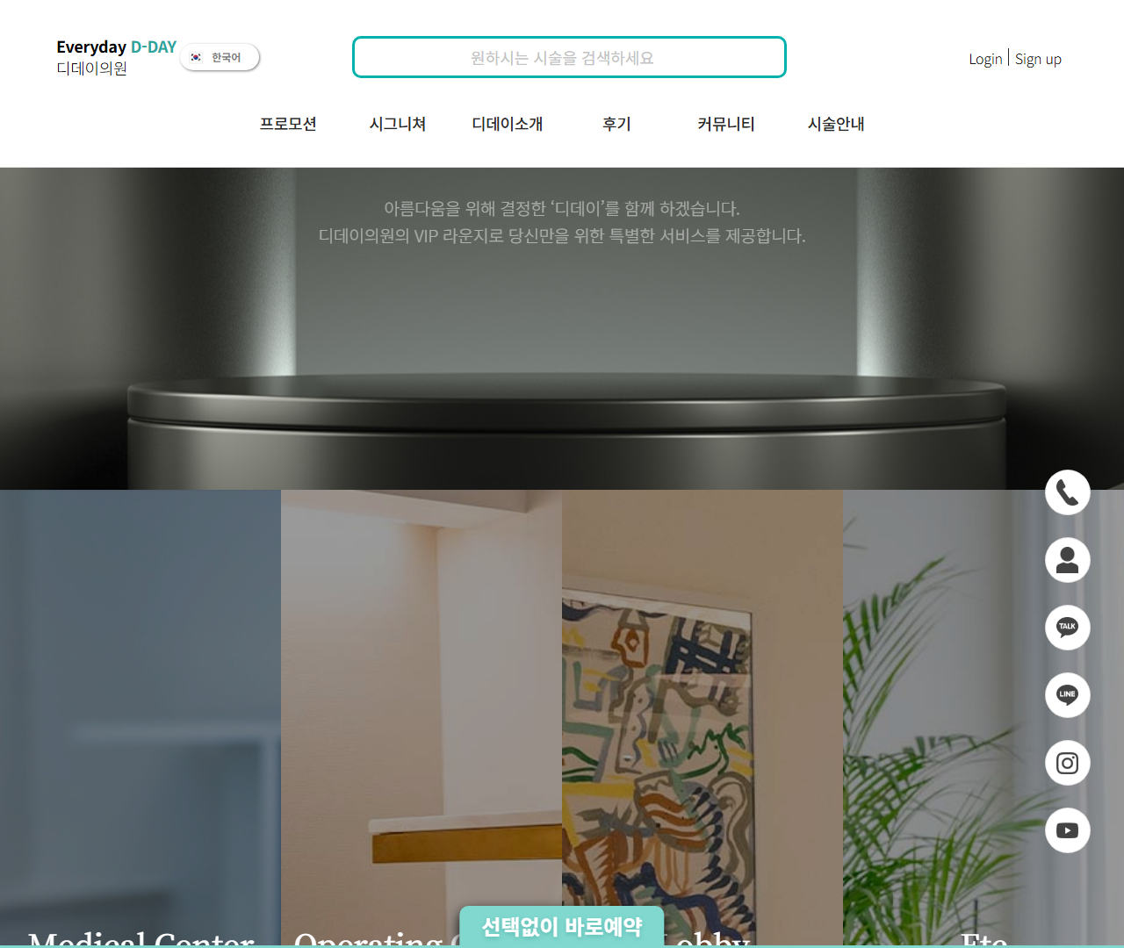

[20] https://dday.clinic/about/VIPlounge — playwright_2

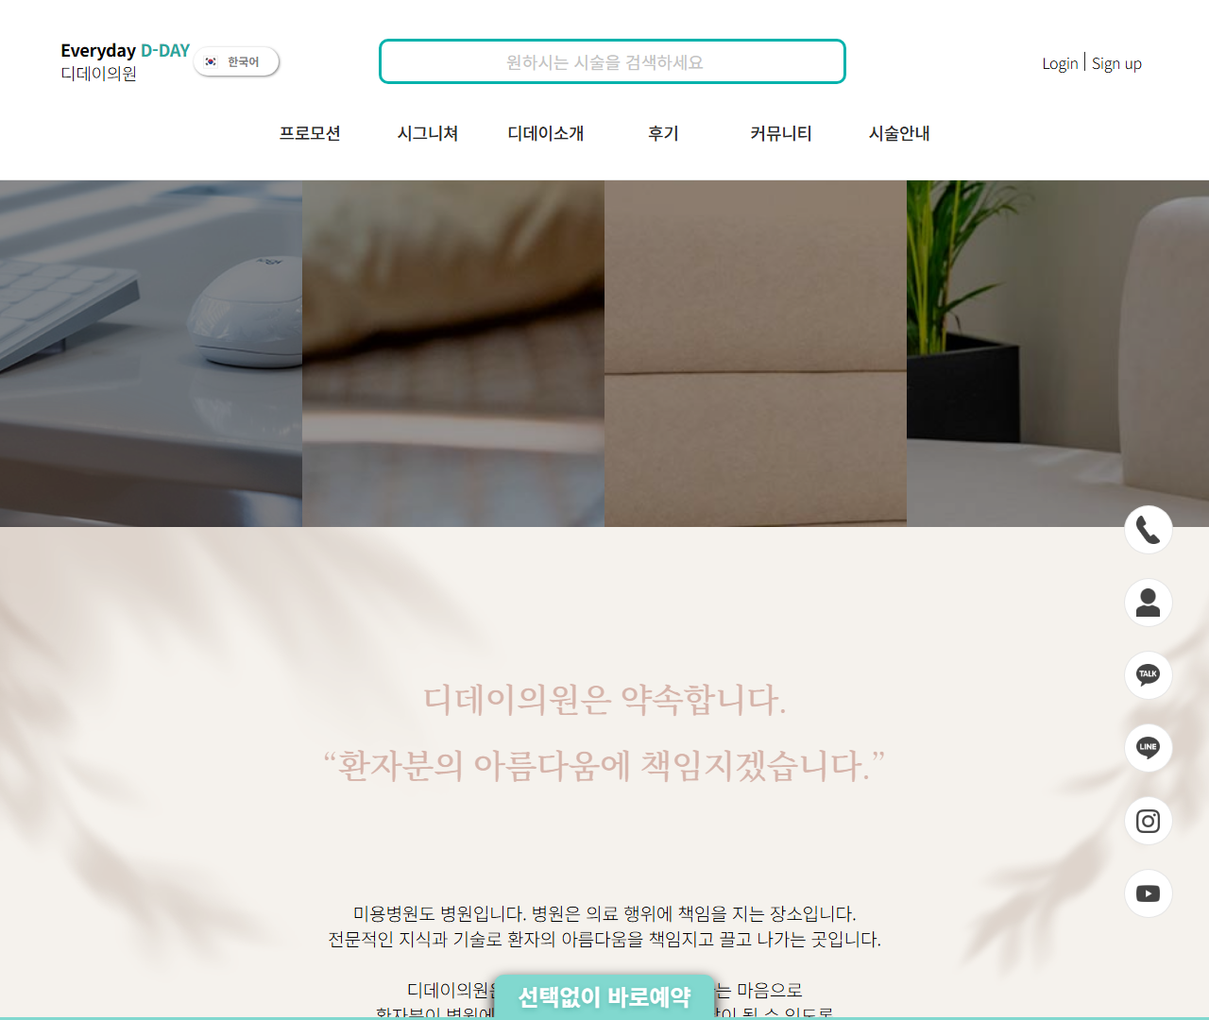

[21] https://dday.clinic/about/VIPlounge — playwright_3

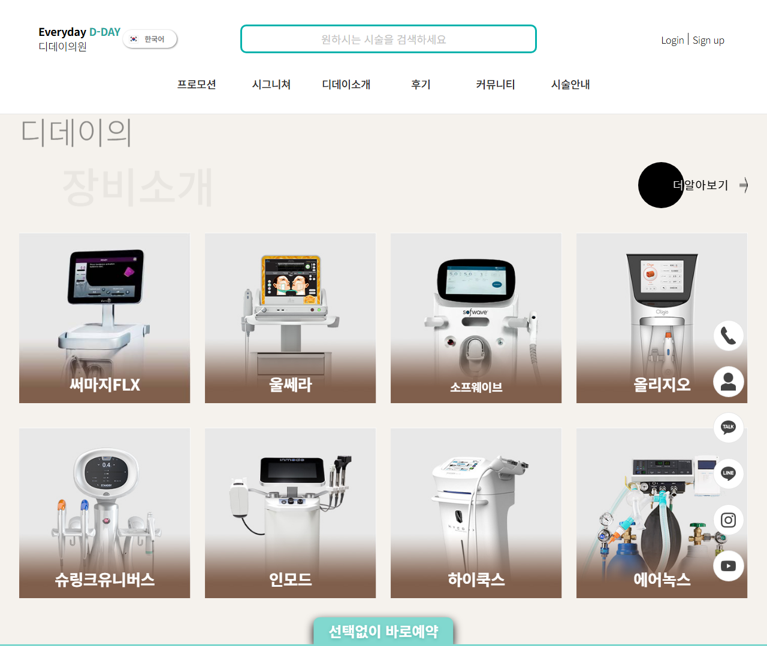

[22] https://dday.clinic/about/VIPlounge — playwright_4

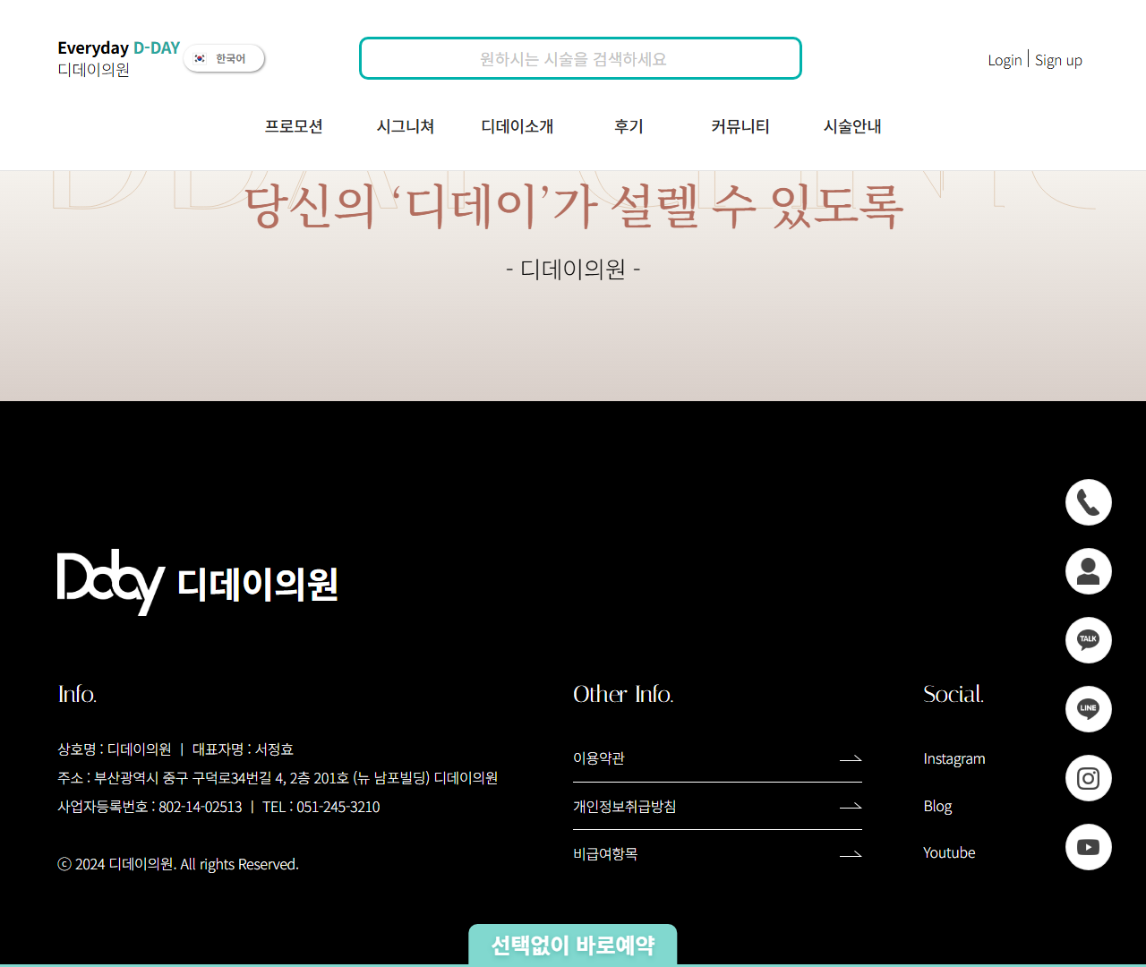

[23] https://dday.clinic/bbs/member_confirm.php — playwright_0

